BỘ GIÁO DỤC VÀ ĐÀO TẠO  TRƯỜNG ĐẠI HỌC MỎ - ĐỊA CHẤT | CỘNG HÒA XÃ HỘI CHỦ NGHĨA VIỆT NAM  Độc lập - Tự do - Hạnh phúc
Hà Nội, ngày tháng 11 năm 2021

BÁO CÁO
KẾT QUẢ KHẢO SÁT ĐÁNH GIÁ
PHIẾU KHẢO SÁT PHẢN HỒI CỦA CỰU SINH VIÊN
VỀ CHIẾN LƯỢC PHÁT TRIỂN CỦA NHÀ TRƯỜNG, THIẾT KẾ VÀ RÀ SOÁT CĐR, MỤC TIÊU CỦA CTĐT, ĐỀ CƯƠNG CHI TIẾT HỌC PHẦN
(Phiếu số 04)
Ngành Kỹ thuật Điện
1. Mục đích khảo sát: với mục đích đào tạo sinh viên tốt nghiệp ra trường có việc làm phù hợp với ngành đào tạo và đáp ứng nhu cầu thị trường lao động, Trường Đại học Mỏ - Địa chất triển khai khảo sát ý kiến phản hồi của cựu sinh viên về chiến lược phát triển của nhà trường, CĐR, mục tiêu CTĐT, đề cương chi tiết học phần và ý kiến đóng góp để đáp ứng yêu cầu nghề nghiệp của người học và thị trường lao động.
2. Đối tượng khảo sát: Cựu sinh viên từng theo học ngành Kỹ thuật Điện tại trường Đại học Mỏ- Địa chất.
3. Thời gian khảo sát: 10/2021
4. Phương pháp khảo sát: Tổ chức lấy ý kiến trực tuyến.
5. Tổng số phiếu khảo sát: 125 phiếu
6. Thống kê kết quả:
Ý kiến đóng góp của cựu sinh viên đối với từng mục theo thang điểm từ 1 đến 5:
1. Hoàn toàn không đồng ý 2. Không đồng ý 3. Phân vân 4. Đồng ý 5. Hoàn toàn đồng ý
6.1. Nội dung phiếu Khảo sát đánh giá và kết quả khảo sát được thể hiện ở các mục I, II, III, IV và các bảng 6.1, 6.2, 6.3 và hình 6.1, 6.2, 6.3 dưới đây:
I. Chiến lược phát triển của Nhà trường
Bảng 6.1. Tổng hợp kết quả khảo sát đánh giá phản hồi cựu sinh viên
về chiến lược phát triển của Nhà trường
STT | Nội dung đánh giá | ĐV | Tỷ lệ |  |  |  |  | TB trọng số (Theo thang 5)
STT | Nội dung đánh giá | ĐV |  |  | ● | ❍ | ■ | TB trọng số (Theo thang 5)
1 | Tầm nhìn, sứ mạng, triết lý/mục tiêu giáo dục và giá trị cốt lõi của Nhà trường được công bố công khai trên website | Phiếu | 57 | 54 | 5 | 2 | 7 | 4,22
1 |  | % | 45,60 | 43,20 | 4,00 | 1,60 | 5,60 | 4,22
2 | Tầm nhìn, sứ mạng, triết lý/mục tiêu giáo dục và giá trị cốt lõi của Nhà trường đáp ứng nhu cầu và sự hài lòng của Anh/Chị | Phiếu | 47 | 60 | 9 | 2 | 7 | 4,10
2 |  | % | 37,60 | 48,00 | 7,20 | 1,60 | 5,60 | 4,10
3 | Chiến lược phát triển của Nhà trường phù hợp với tầm nhìn, sứ mạng, triết lý/mục tiêu giáo dục, giá trị cốt lõi | Phiếu | 51 | 60 | 7 | 1 | 6 | 4,19
3 |  | % | 40,80 | 48,00 | 5,60 | 0,80 | 4,80 | 4,19
4 | Anh/Chị tham gia vào việc hình thành và phát triển tầm nhìn, sứ mạng, triết lý/mục tiêu giáo dục và giá trị cốt lõi của Nhà trường | Phiếu | 42 | 65 | 10 | 1 | 7
  4,07
4 |  | % | 33,60 | 52,00 | 8,00 | 0,80 | 5,60
5 | Tầm nhìn, sứ mạng, triết lý/mục tiêu giáo dục, giá trị cốt lõi được cải tiến trong quá trình phát triển của Nhà trường | Phiếu | 48 | 62 | 7 | 1 | 7 | 4,14
5 |  | % | 38,40 | 49,60 | 5,60 | 0,80 | 5,60 | 4,14
 | TB | % | 5.44 | 1,12 | 6,08 | 48,16 | 39,20
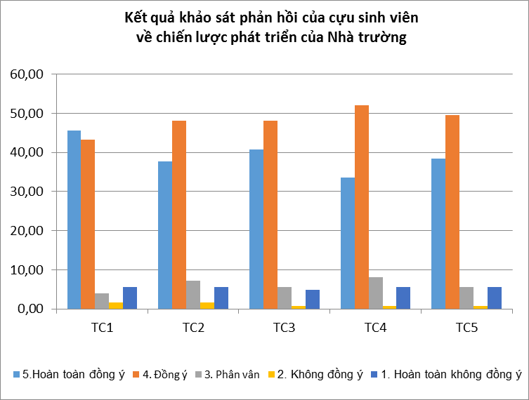
Hình 6.1. Biểu đồ biểu diễn kết quả khảo sát đánh giá phản hồi sinh viên
về chiến lược phát triển của Nhà trường
Như vậy với chiến lược phát triển của nhà trường, đa số (87,36%) cựu sinh viên đều đưa ra ý kiến đồng ý và hoàn toàn đồng ý với các vấn đề cần khảo sát như tầm nhìn, sứ mạng, triết lý/mục tiêu giáo dục và giá trị cốt lõi của Nhà trường công khai, đáp ứng nhu cầu và sự hài lòng của người học và chiến lược phát triển của Nhà trường phù hợp với tầm nhìn, sứ mạng, triết lý/mục tiêu giáo dục, giá trị cốt lõi. Tuy nhiên cũng còn số ít (12,64%) cựu sinh viên còn phân vân và chưa đồng ý với các ý kiến trên, đặc biệt là các ý kiến hoàn toàn không đồng ý chiếm tỷ lệ (5.6%) ở các ý kiến tầm nhìn, sứ mạng, triết lý/mục tiêu giáo dục và giá trị cốt lõi của Nhà trường được công bố công khai trên website và cựu sinh viên tham gia vào việc hình thành và phát triển tầm nhìn, sứ mạng, triết lý/mục tiêu giáo dục và giá trị cốt lõi của Nhà trường. Vì vậy để giảm tỷ lệ này nhà trường cần phải có những giải pháp thích hợp, công bố thông tin trên trang web với giao diện bắt mắt thu hút người đọc…
II. Thiết kế và rà soát CĐR, mục tiêu của CTĐT, đề cương chi tiết học phần
Bảng 6.2. Tổng hợp kết quả khảo sát đánh giá phản hồi cựu sinh viên
về thiết kế và rà soát CĐR, mục tiêu của CTĐT, đề cương chi tiết học phần
STT | Nội dung đánh giá | ĐV | Tỷ lệ |  |  |  |  | TB trọng số (Theo thang 5)
STT | Nội dung đánh giá | ĐV |  |  | ● | ❍ | ■ | TB trọng số (Theo thang 5)
6 | CĐR, mục tiêu CTĐT phù hợp với tầm nhìn, sứ mạng, mục tiêu/triết lý giáo dục của Nhà trường và phù hợp với mong muốn của Anh/Chị | Phiếu | 8 | 7 | 12 | 55 | 43 | 3,94
6 |  | % | 6,4 | 5,6 | 9,6 | 44 | 34,4 | 3,94
7 | CTĐT cân đối giữa kiến thức chung và kiến thức chuyên ngành | Phiếu | 8 | 6 | 16 | 47 | 48 | 3,97
7 | CTĐT cân đối giữa kiến thức chung và kiến thức chuyên ngành | % | 6,4 | 4,8 | 12,8 | 37,6 | 38,4 | 3,97
8 | Tỷ lệ phân bố giữa lý thuyết và thực hành là hợp lý | Phiếu | 10 | 16 | 21 | 37 | 41 | 4,06
8 | Tỷ lệ phân bố giữa lý thuyết và thực hành là hợp lý | % | 8 | 12,8 | 16,8 | 29,6 | 32,8 | 4,06
9 | Nội dung CTĐT được cập nhật, đổi mới để đáp ứng nhu cầu xã hội | Phiếu | 8 | 4 | 9 | 55 | 49 | 3.61
9 |  | % | 6,4 | 3,2 | 7,2 | 44 | 39,2 | 3.61
10 | Đề cương, nội dung học phần được cập nhật thường xuyên | Phiếu | 9 | 3 | 14 | 49 | 50 | 4,02
10 | Đề cương, nội dung học phần được cập nhật thường xuyên | % | 7,2 | 2,4 | 11,2 | 39,2 | 40 | 4,02
11 | Anh/Chị được tham gia góp ý khi Nhà trường xây dựng, rà soát và điều chỉnh CTĐT | Phiếu | 9 | 1 | 16 | 53 | 46 | 4,01
11 |  | % | 7,2 | 0,8 | 12,8 | 42,4 | 36,8 | 4,01
 | TB | % | 6,93 | 4,93 | 11,73 | 39,47 | 36,93

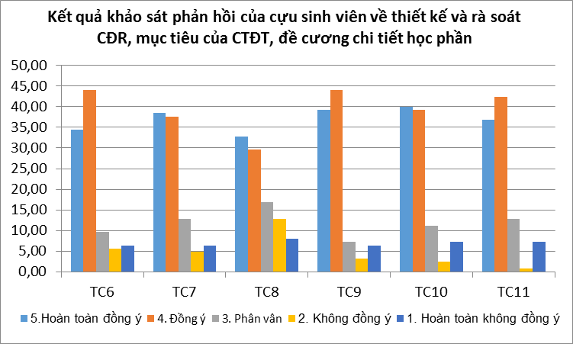
Hình 6.2. Biểu đồ biểu diễn kết quả khảo sát đánh giá phản hồi cựu sinh viên
về thiết kế và rà soát CĐR, mục tiêu của CTĐT, đề cương chi tiết học phần
Và với việc thiết kế và rà soát CĐR, mục tiêu của CTĐT, đề cương chi tiết học phần, phần nhiều (79,20%) cựu sinh viên đều đưa ra ý kiến đồng ý và hoàn toàn đồng ý với các vấn đề cần khảo sát như CĐR, mục tiêu CTĐT phù hợp với tầm nhìn, sứ mạng, mục tiêu/triết lý giáo dục của Nhà trường và phù hợp với mong muốn của người học, tỷ lệ phân bố giữa lý thuyết và thực hành là hợp lý… Tuy nhiên cũng còn khá nhiều cựu sinh viên phân vân và chưa đồng ý với các ý kiến trên (23,6%), đặc biệt là các ý kiến hoàn toàn không đồng ý và không đồng ý còn chiếm tỷ lệ cao (20.8%) về ỷ lệ phân bố giữa lý thuyết và thực hành là hợp lý . Vậy các chương trình đào tạo cần tăng tỷ lệ thực hành hơn nữa, kết hợp với các cơ sở sản xuất để đào tạo người học.
.
III. Ý kiến đóng góp để đáp ứng yêu cầu nghề nghiệp của người học và thị trường lao động
Bảng 6.3. Tổng hợp kết quả khảo sát đánh giá phản hồi cựu sinh viên
về việc đáp ứng yêu cầu nghề nghiệp của người học và thị trường lao động
STT | Nội dung đánh giá | ĐV | Tỷ lệ |  |  |  |  | TB trọng số (Theo thang 5)
STT | Nội dung đánh giá | ĐV |  |  | ● | ❍ | ■ | TB trọng số (Theo thang 5)
12 | Chương trình đào tạo cần được điều chỉnh và cập nhật theo nhu cầu thị trường lao động | Phiếu | 9 | 1 | 7 | 44 | 64 | 4,22
12 |  | % | 7,2 | 0,8 | 5,6 | 35,2 | 51,2 | 4,22
13 | Các nhà tuyển dụng đóng góp ý kiến và tham gia xây dựng chương trình đào tạo | Phiếu | 6 | 3 | 9 | 53 | 54 | 4,17
13 |  | % | 4,8 | 2,4 | 7,2 | 42,4 | 43,2 | 4,17
14 | Thời lượng thực tập của sinh viên cần được tăng thêm | Phiếu | 6 | 4 | 7 | 46 | 62 | 4,23
14 | Thời lượng thực tập của sinh viên cần được tăng thêm | % | 4,8 | 3,2 | 5,6 | 36,8 | 49,6 | 4,23
15 | Thời lượng thực hành trong chương trình đào tạo của ngành được tăng thêm | Phiếu | 6 | 1 | 0 | 40 | 78 | 4,46
15 |  | % | 4,8 | 0,8 | 0 | 32 | 62,4 | 4,46
16 | Thời lượng lý thuyết giảm đi | Phiếu | 6 | 12 | 14 | 50 | 43 | 3,90
16 | Thời lượng lý thuyết giảm đi | % | 4,8 | 9,6 | 11,2 | 40 | 34,4 | 3,90
17 | Sinh viên được học khoá bổ trợ các kỹ năng mềm đáp ứng yêu cầu của thị trường lao động | Phiếu | 7 | 0 | 4 | 44 | 70 | 4,36
17 |  | % | 5,6 | 0 | 3,2 | 35,2 | 56 | 4,36
18 | Sinh viên được rèn luyện các phẩm chất đáp ứng yêu cầu của thị trường lao động | Phiếu | 7 | 0 | 7 | 41 | 70 | 4,34
18 |  | % | 5,6 | 0 | 5,6 | 32,8 | 56 | 4,34
19 | Sinh viên được trang bị thêm về kỹ năng học tập suốt đời | Phiếu | 7 | 0 | 10 | 48 | 60 | 4,23
19 | Sinh viên được trang bị thêm về kỹ năng học tập suốt đời | % | 5,6 | 0 | 8 | 38,4 | 48 | 4,23
20 | Nhà trường cập nhật cho người học thông tin về nhu cầu sử dụng lao động | Phiếu | 7 | 0 | 6 | 51 | 61 | 4,27
20 |  | % | 5,6 | 0 | 4,8 | 40,8 | 48,8 | 4,27
21 | Nhà trường phối hợp với các nhà tuyển dụng lao động tổ chức xemina cho sinh viên | Phiếu | 7 | 1 | 4 | 51 | 62 | 4,28
21 |  | % | 5,6 | 0,8 | 3,2 | 40,8 | 49,6 | 4,28
22 | Các nhà tuyển dụng lao động tham gia quá trình đào tạo tại Trường | Phiếu | 7 | 7 | 14 | 45 | 52 | 4,02
22 |  | % | 5,6 | 5,6 | 11,2 | 36 | 41,6 | 4,02
 | TB | % | 5,45 | 2,11 | 5,96 | 37,31 | 49,16

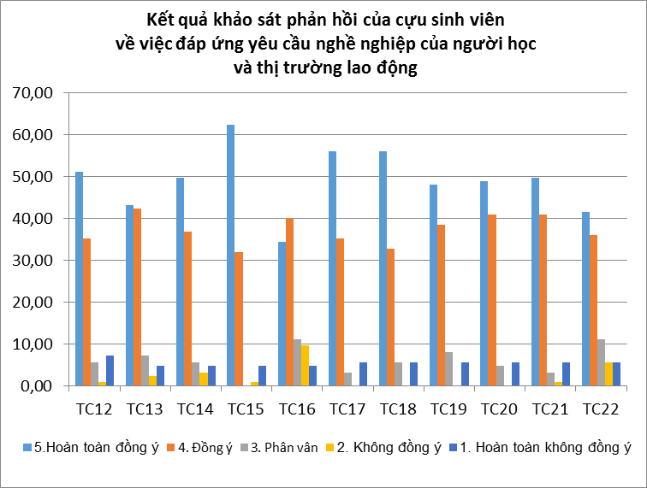
Hình 6.3. Biểu đồ biểu diễn kết quả khảo sát đánh giá phản hồi cựu sinh viên
về việc đáp ứng yêu cầu nghề nghiệp của người học và thị trường lao động
Còn các ý kiến đóng góp để đáp ứng yêu cầu nghề nghiệp của người học và thị trường lao động, đa số (trên 90%) cựu sinh viên đều đưa ra ý kiến đồng ý và hoàn toàn đồng ý với các vấn đề cần khảo sát như Chương trình đào tạo cần được điều chỉnh và cập nhật theo nhu cầu thị trường lao động, thời lượng lý thuyết giảm đi, thời lượng thực hành tăng lên (tới 62,4 số cựu sinh viên hoàn toàn đồng ý), các nhà tuyển dụng lao động tham gia quá trình đào tạo tại Trường … Tuy nhiên cũng còn có những cựu sinh viên còn phân vân và chưa đồng ý với các ý kiến trên (trên 10%). Vậy các chương trình đào đạo nên thiết kế phù hợp với nhu cầu nghề nghiệp và tăng thòi lượng thực hành lên.
IV. Thông tin về việc làm của cựu sinh viên
- Công việc hiện tại của Cựu sinh viên tương đối phù hợp với chuyên môn và trình độ được đào tạo đạt tỷ lệ 82,4% và nhưng vẫn có số ít cựu sinh viên làm trái ngành chiếm tỷ lệ (17,6%). Như vậy ngành Kỹ thuật Điện trong trường đào tạo người học đáp ứng nhu cầu người học và thị trường, để tăng được tỷ lệ các sinh viên sau khi ra trường thì ngành nên tăng thời lượng thực hành hơn nữa.
- Có trên 80% số cựu sinh viên là hài lòng với công việc hiện tại. Vậy ngành Kỹ thuật điện đào tạo người học đáp ứng được nhu cầu, phù hợp thị trường lao động.
 | Nội dung | a |  | b |  | c |  | d |  | e
 |  | Phiếu | % | Phiếu | % | Phiếu | % | Phiếu | % | Phiếu | %
25 | Thời gian cựu sinh viên tìm được việc làm sau khi tốt nghiệp:  - Dưới 3 tháng  - Sau 3 - 6 tháng  - Từ 6 - 12 tháng  - - Trên 12 tháng  - Không có việc làm sau 1 năm | 97 | 77,6 | 19 | 15,2 | 6 | 4,8 | 3 | 2,4 | 0 | 0
26 | Cựu sinh viên tìm được việc làm thong qua:  - Bạn bè người quen giới thiệu  - Tự tìm việc làm  - Nhà trường giới thiệu  - Tự tạo việc làm  - Thực tập doanh nghiệp | 42 | 33,6 | 70 | 56 | 7 | 5,6 | 3 | 2,4 | 3 | 2,4
27 | Cựu sinh viên làm việc cho loại hình kinh doanh:  - Cơ quan/doanh nghiệp nhà nước  - Cơ quan/doanh nghiệp tư nhân  - Cơ quan/doanh nghiệp nước ngoài  - Kinh doanh tự do  - Các loại hình khác | 18 | 14,4 | 70 | 56 | 29 | 23,2 | 6 | 4,8 | 2 | 1,6
28 | Mức thu nhập hiện tại của cựu sinh viên (triệu đồng/tháng)  - Dưới 4 triệu  - Từ 4 - 6 riệu  - Từ 6 - 8 triệu  - Từ 8-10 triệu  - Trên 10 triệu | 2 | 1,6 | 7 | 5,6 | 12 | 9,6 | 30 | 24 | 74 | 59,2
Như vây, với những sinh viên đã theo học ngành kỹ thuật Điện tại trường thì đa số sau khi tốt nghiệp họ đều làm đúng ngành được đào tạo, hài lòng với công việc hiện tại, trước 6 tháng họ đã tìm được việc làm và có thu nhập ổn định ở mức trung bình trong xã hội, thậm chí thu nhâp cao chiếm tỷ lệ cao 59,2% và họ làm cho các loại hình doanh nghiệp.
7. Trong thời gian học tập tại trường cựu sinh viên đã hài lòng với các vấn đề như: Giảng viên nhiệt tình, chu đáo, giảng viên có nhiều mối quan hệ xã hội để giới thiệu việc làm cho sinh viên khi tốt nghiệp, cơ sở vật chất tốt, CTĐT phù hợp với nhu cầu xã hội…
8. Tuy nhiên cựu sinh viên vẫn chưa thực sự hài lòng ở một sô vấn đề sau: Kiến thức đại cương và thể dục còn khá nặng, kiến thức thức tế ít, một số thủ tục, nhu cầu của sinh viên giải quyết còn chậm…
9. Nếu có cơ hội tư vấn người thân, bạn bè chọn trường thì cựu sinh viên đa số có giới thiệu (đạt tỷ lệ giới thiệu rất cao 91,2%).
10. Cựu sinh viên có một só ý kiến khác góp ý cho nhà trường:
Trong quá trình sinh viên học tập rất mong nhà trường đào tạo thêm cho sinh viên các kỹ năng mềm, kỹ năng phát triển bản thân, định hướng nghề nghiệp cho sinh viên gắn với thực tế của thị trường lao động cũng như nhu cầu phát triển kinh tế đất nước, để ngày càng nhiều sinh viên ra trường làm đúng ngành đã được học, tránh lãng phí kiến thức chuyên ngành đã được đào tạo, mang kiến thức đã học cũng như tâm huyết của thầy cô phát triển nền kinh tế đất nước nói riêng;
Nhà trường tổ chức nhiều dịp cho các doanh nghiệp tiếp xúc với sinh viên hơn, hướng sinh viên có thể hiều chuyên sâu hơn về ngành học đang đào tao;
Cần tạo thêm những kiến thức cơ bản áp dụng sát thực tế hơn;
Rút bớt 1 số học phần giảm số năm học đi;
Ngoài học tập hãy tích cực nâng cao các kỹ năng mềm cho bản thân;
Có Định hướng nghề nghiệp sớm trong hai nắm cuối thì sau ra trường sẽ có việc làm ổn định hơn;
Đạo tạo cần chất lượng hơn số lượng. Có định hướng theo nhu cầu thực tế. Các môn kiến thức chung cần giảm, lược bớt những môn học ít thực tế theo từng ngành;
Nâng cao trình độ ngoại ngữ của sinh viên;
Có thể mời những người nguyên là sinh viên Trường đã thành công trong sự nghiệp về chia sẻ với sinh viên ngay từ năm nhất, tạo định hướng và tấm gương cụ thể cho các bạn;
Mong nhà trường đào tạo sát với việc làm thực tế, chú trọng vào thực hành hơn;
Nhà trường đáng giá nhu cầu sử dụng lao động của xã hội để tư vấn tuyển sinh và hướng nghiệp phù hợp cho sinh ngay từ những ngày tuyển sinh đại học. Tạo cơ hội cho sinh viên tiếp xúc nhiều với doanh nghiệp phù hợp với ngành học để tìm hiểu về những kỹ năng cần thiết khi ra trường. Kết hợp với doanh nghiệp tạo điều kiện cho sinh viên năm thứ tư hoặc năm thứ năm có cơ hội tham gia thực tập sinh tại các tổ chức, doanh nghiệp;
Liên kết sâu rộng hơn nữa với các tổ chức, doanh nghiệp sử dụng lao động. Đưa ra chương trình học, thực hành bám sát hơn nữa với thực tế tuyển dụng.
Hà Nội, ngày tháng 11 năm 2021
TL. HIỆU TRƯỞNG  TRƯỞNG PHÒNG  ĐẢM BẢO CHẤT LƯỢNG GIÁO DỤC | Người lập báo cáo  Tạ Thị Toán

